Acceptance Test Procedure

for

SYS13420000

Quadro elettrico sistema PBCU AV & TE

Rev. | Data | Autore | Descrizione
01 | 23/02/2016 | N.Fiorucci | First Release
02 | 01/04/2016 | N.Fiorucci | Aggiunte foto
Sommario

1 Introduzione/Introduction 3
1.1 Obiettivo/Scope 3
1.2 Documenti appplicabili 3
2 Pannelli 3
2.1 Frontale 3
2.2 Posteriore 3
3 Assenza di cortocircuiti 4
4 Verifica Funzionale 4

Indice delle figure
Figura 1: Foto pannello frontale 3
Figura 2: Foto pannello posteriore 3

Introduzione/Introduction

Obiettivo/Scope
Questo documento raccoglie tutte le informazioni e le attività necessarie da svolgere sul prodotto per dimostrare la sua piena corrispondenza alle specifiche tecniche elettriche e la sua corretta funzionalità per il prodotto: SYS13420000.

Documenti appplicabili
- ESD13420000: electrical schematic design
- BOM13420000: bill of material

Pannelli

Frontale
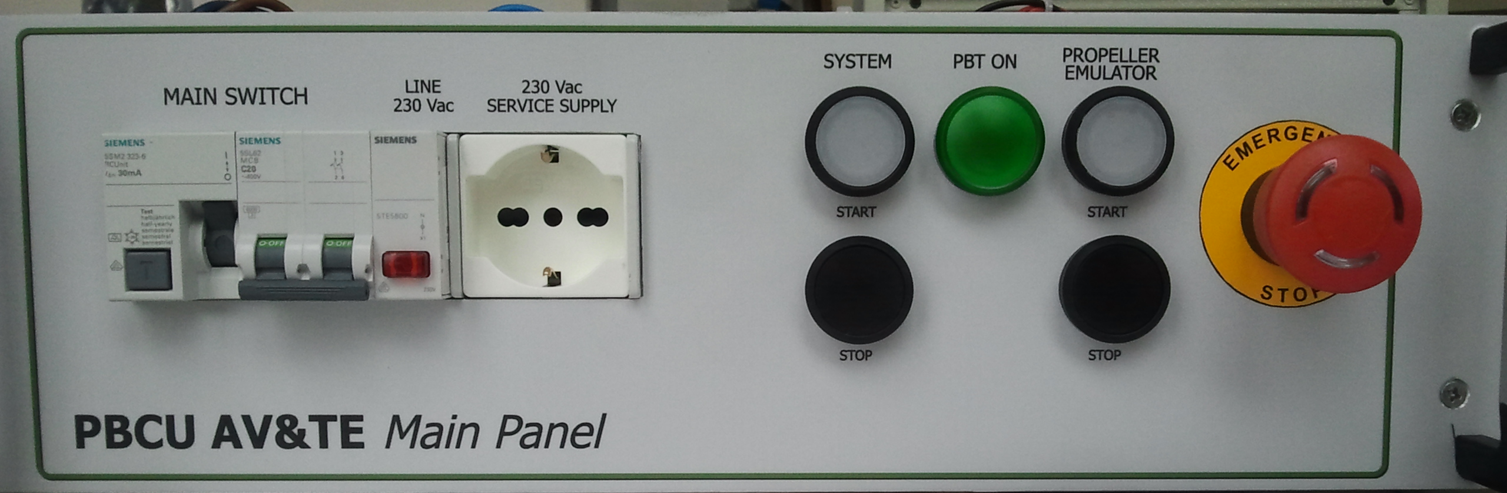
Figura 1: Foto pannello frontale

Posteriore
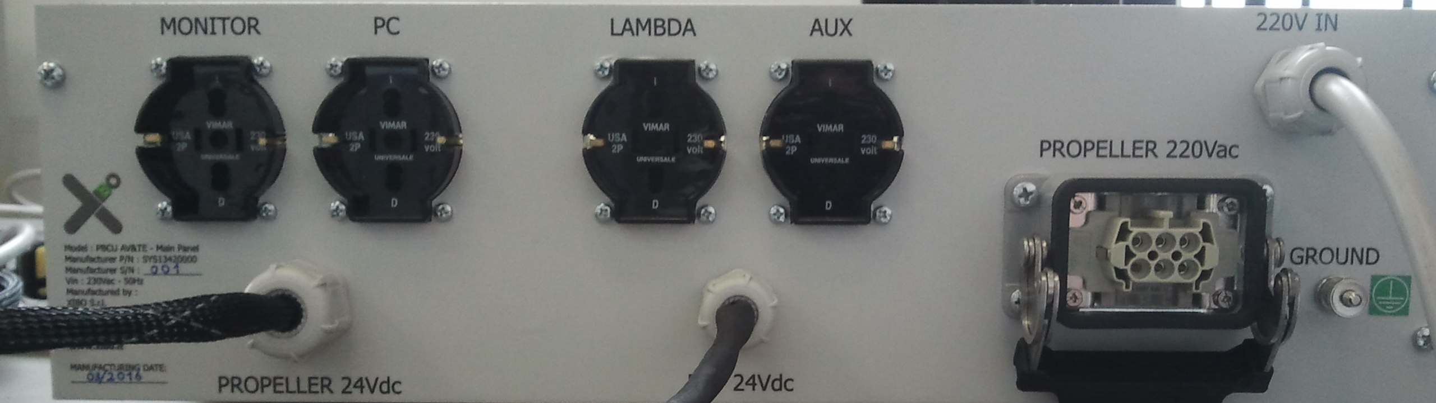
Figura 2: Foto pannello posteriore

Assenza di cortocircuiti
Verirficare l’assenza di cortocircuiti nei seguenti punti:
- Tra l’uscita V+ e V- del modulo AC/DC RWS-150B-24
- Tra l’ingresso Line e Neutral del modulo AC/DC RWS-150B-24

Verifica Funzionale
Una volta assemblato il quadro elettrico eseguire la seguente procedura di test:
- Collegare il quadro alla rete elettrica tramite l’apposita presa 230Vac, 16A
- Verificare che il fungo di emergenza sia rilasciato
- Azionare il differenziale
- Azionare il magnetotermico
- Premere il pulsante di test T del differenziale e verificare il rilascio del magnetotermico
- Ri-azionare il differenziale
- Ri-azionare il magnetotermico
- Verificare che il led rosso a sinistra del magnetotermico sia acceso
- Verificare che nessuno dei due pulsanti luminosi a luce bianca sia acceso
- Verificare la presenza della 230Vac alle prese SERIVCE SUPPLY (pannello frontale), MONITOR e PC (pannello posteriore)
- Verificare la presenza della tensione +24Vdc tra l’uscita V+ e V- del modulo AC/DC RWS-150B-24
- Verificare la presenza della tensione all’uscita PROPELLER 24Vdc
- Premere il pulsante SYSTEM e verificare l’accensione della relativa luce bianca
- Verificare l’accensione della spia luminosa verde PBT_ON
- Verificare la presenza della tensione all’uscita PBT 24Vdc
- Verificare la presenza della 230Vac alle prese LAMBDA e AUX
- Premere il pulsante nero STOP al di sotto del pulsante SYSTEM
- Verificare lo spegnimento della spia luminosa verde PBT_ON
- Verificare l’assenza della tensione all’uscita PBT 24Vdc
- Premere il pulsante SYSTEM e verificare l’accensione della relativa luce bianca
- Verificare l’accensione della spia luminosa verde PBT_ON
- Premere il pulsante PROPELLER EMULATOR e verificare l’accensione della relativa luce bianca
- Verificare la presenza della tensione 230Vac al conettore PROPELLER 220Vac tra il pin 1 e 4
- Premere il pulsante nero STOP al di sotto del pulsante PROPELLER EMULATOR
- Verificare l’assenza della tensione 230Vac al conettore PROPELLER 220Vac tra il pin 1 e 4
- Premere il fungo di emergenza
- Verificare l’assenza della tensione 24Vdc all’uscita PBT_24Vdc
- Verificare l’assenza della tensione 230Vac alle prese LAMBDA e AUX
- Verificare l’assenza della tensione 230Vac al connettore PROPELLER 220Vac tra il pin 1 e 4
- Verificare che premendo il pulsante SYSTEM la relativa luce bianca non si accenda
- Verificare che premendo il pulsante PROPELLER EMULATOR la relativa luce bianca non si accenda

Fine TEST

